КОНСУЛЬТАЦИЯ ПСИХОЛОГА
«Тревожность у детей дошкольного возраста»
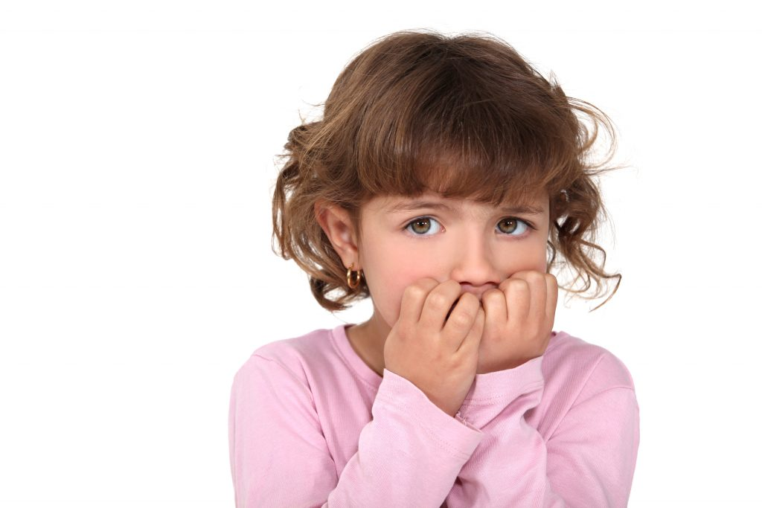

Казалось бы, отчего дети могут тревожиться? Любящие родители рядом, есть друзья во дворе и в садике, в семье тоже все в порядке. Однако как бы себя не утешали родители и не искали себе оправданий, тревожность у детей – сигнал о том, что в жизни ребенка что-то идет «не лады». Причем неважно, сын у вас или дочка – в дошкольном возрасте тревожность может коснуться любого ребенка, независимо от пола. Что же является причиной возникновения тревожности у детей и что делать родителям, чтобы помочь малышу справиться с этим состоянием?

Причины возникновения тревожности у детей дошкольного возраста

- Основной причиной повышенного уровня тревожности дошкольников является нарушения в отношениях между детьми и родителями. Как утверждают специалисты, формирование детской тревожности является следствием неправильного или недостаточно правильного воспитания малышей. Как правило, родители, чей ребенок проявляет тревожность, очень часто требуют от ребенка того, что ему не по силам: идеального поведения, хороших отметок, победы на соревнованиях или проявления лидерства среди сверстников. Такие завышенные требования родителей к ребенку очень тесно связано с собственной неудовлетворенностью и желанием воплотить собственные мечты в своем чаде. Однако иногда такие завышенные требования могут быть связаны и с другими причинами. Если один из родителей по жизни лидер, добился высокого положения в обществе или материального благополучия, то, не желая видеть в своем ребенке «лузера», предъявляет к нему вот такие завышенные требования.

- Очень часто, у тревожных детей сами родители страдают повышенной тревожностью, вследствие чего сами настраивают ребенка на такое поведение. Стремясь уберечь свое чадо от всех реальных или мнимых угроз, формируют у него чувство неполноценности и беззащитности. Все это, естественно, не способствует нормальному развитию малыша, что мешает ему полностью раскрыться и вызывает страх и тревогу даже в простом общении со сверстниками и взрослыми.

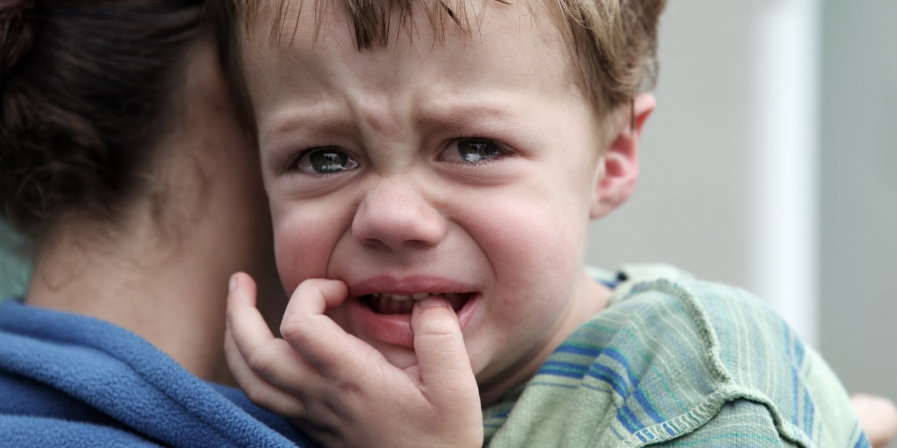

Если у ребенка усиливается тревожность, появляются страхи – непременный спутник тревожности, то могут развиться невротические черты. Неуверенность в себе, как черта характера – это самоуничтожительная установка на себя, на свои силы и возможности. Тревожность, как черта характера – это пессимистическая установка на жизнь, когда она представляется как преисполненная угроз и опасностей.

Неуверенность порождает тревожность и нерешительность, а они, в свою очередь, формируют соответствующий характер.

Тревожные дети, если у них хорошо развиты игровые навыки, могут не пользоваться всеобщим признанием в группе, но и не оказываются в изоляции, они чаще входят в число наименее популярных, так как очень часто такие дети крайне неуверенные в себе, замкнутые, малообщительные, или же напротив, сверх общительные, назойливые, озлобленные. Также причиной непопулярности является их безынициативность из-за своей неуверенности в себе, следовательно, эти дети не всегда могут быть лидерами в межличностных взаимоотношениях. Результатом безынициативности тревожных детей является то, что у других детей появляется стремление доминировать над ними, что ведет к снижению эмоционального фона тревожного ребенка, к тенденции избегать общения, возникают внутренние конфликты, связанные со сферой общения, усиливается неуверенность в себе. Также в результате отсутствия благоприятных взаимоотношений со сверстниками появляется состояние напряженности и тревожности, которые и создают либо чувство неполноценности и подавленности, либо агрессивности. Ребенок с низкой популярностью, не надеясь на сочувствие и помощь со стороны сверстников, нередко становится эгоцентричным, отчужденным. Такой ребенок будет обижаться, жаловаться и обманывать. Это плохо, так как может способствовать формированию отрицательного отношения к детям и взрослым. Личность с повышенным уровнем тревожности, а именно с личностной тревожностью склонна воспринимать угрозу своей самооценке. Как правило, у нее и формируется неадекватно заниженная самооценка.

У детей старшего дошкольного возраста тревожность еще не является устойчивой чертой характера, а больше представляет собой функцию неблагоприятных отношений с близкими взрослыми. Это все относительно обратимо при проведении соответствующих психолого-педагогических мероприятий, а также, если педагоги и родители, воспитывающие его, будут соблюдать нужные рекомендации.

Отрицательные последствия тревожности могут выражаться в том, что, не влияя в целом на интеллектуальное развитие, высокая степень тревожности может отрицательно сказаться на формировании дивергентного (т.е. креативного, творческого) мышления, для которого естественны такие личностные черты, как отсутствие страха перед новым, неизвестным.

Как предотвратить развитие тревожности у детей?

Прежде чем дать несколько рекомендаций, хотелось бы отметить, что большинство родителей тревожных детей сами не замечают, что их собственное поведение и стало причиной изменения в характере ребенка. Так, узнав о возникновении страхов у ребенка, они либо начинают уговаривать его, чтобы он успокоился, либо высмеивают его проблему. Это очень неверное поведение, которое только поспособствует усилению страха.

Более того, все ваши замечания, окрики, одергивания могут вызвать в ребенке не только агрессию, но и тревогу, поэтому постарайтесь хотя бы уменьшить количество замечаний в адрес ребенка, а попробуйте с ним спокойно побеседовать. Не угрожайте ребенку, а научитесь с ним договариваться и попробуйте прежде чем озвучить свое недовольство, обдумать, что вы говорите ребенку.

Если вы хотите, чтобы ваш ребенок вырос здоровым и уравновешенным человеком, хорошо бы обеспечить в вашей семье благоприятный психологический климат, который будет способствовать гармоничному развитию личности ребенка. Причем если ваш малыш вам доверится, то уровень его тревожности снизится автоматически. Поэтому, очень важно как можно чаще обсуждать все проблемы ребенка, общаться с ним, устраивать совместные прогулки, праздники, отдых на природе. Непринужденная обстановка только сблизит вас и поможет ребенку почувствовать себя свободным.

Как помочь тревожному ребенку справиться с этим состоянием?

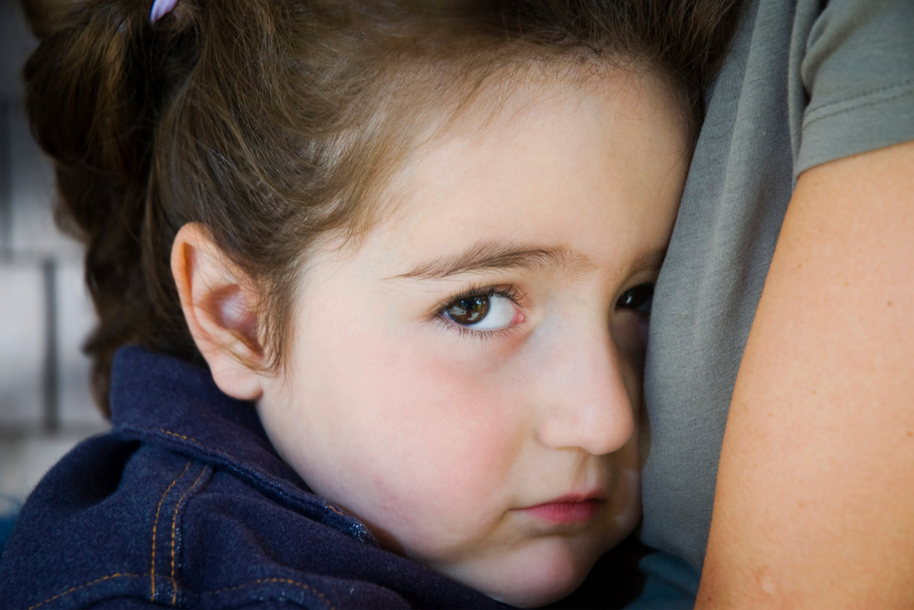
- Очень часто у тревожных деток появляется потребность стать для кого-то опекуном, любить, ласкать, оберегать. Именно поэтому, детские психологи рекомендуют родителям тревожных детей завести домашнее животное: котенка, щенка, хомячка и доверить его малышу, однако конечно же, помогать ребенку ухаживать за питомцем. Такой совместный уход за питомцем поможет выстроить партнерские и доверительные отношения межу родителями и ребенком, что поспособствует снижению уровня тревожности.

- Также, для того, чтобы помочь ребенку избавиться от тревоги, очень полезными будут выполнения релакционных упражнений, например дыхательные упражнения для детей.

- Ну и напоследок, если тревожность у вашего ребенка ярко выражена, и вы не можете справиться и помочь ребенку самостоятельно, то обязательно обратитесь к детскому психологу или психотерапевту. Ведь даже незначительная тревожность в детстве может стать причиной серьезных психических заболеваний в будущем.

Источник: Интернет

